SETTING ODBC UNTUK REPORT
1. Control Panel ➔ Administrative Tools ➔ Data Source (ODBC)
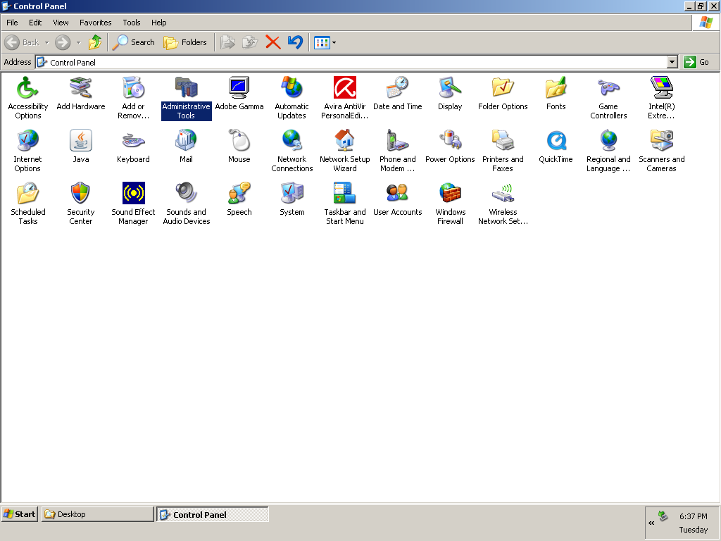

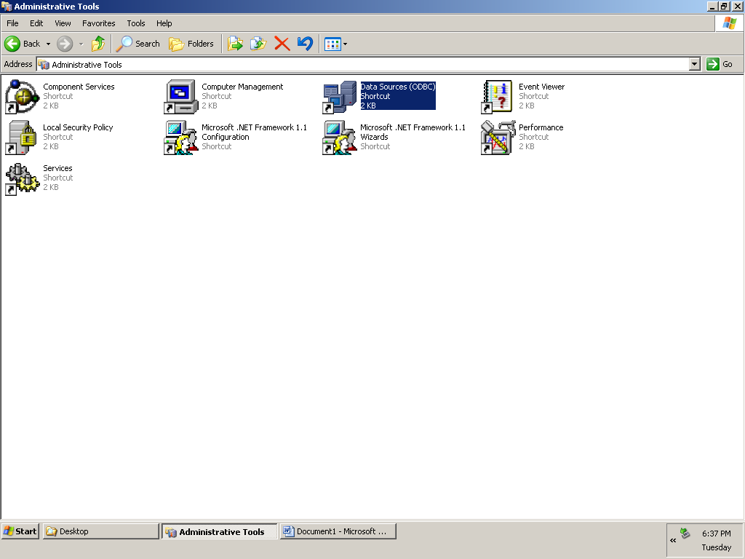

2. Klik Add… ➔ Pilih Do Driver Microsoft Access (*.Mdb) ➔ Klik Finish
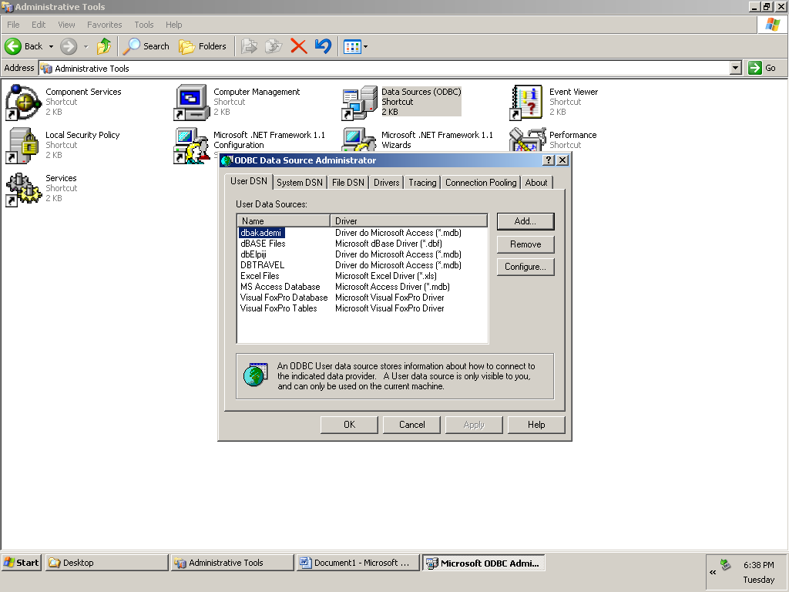

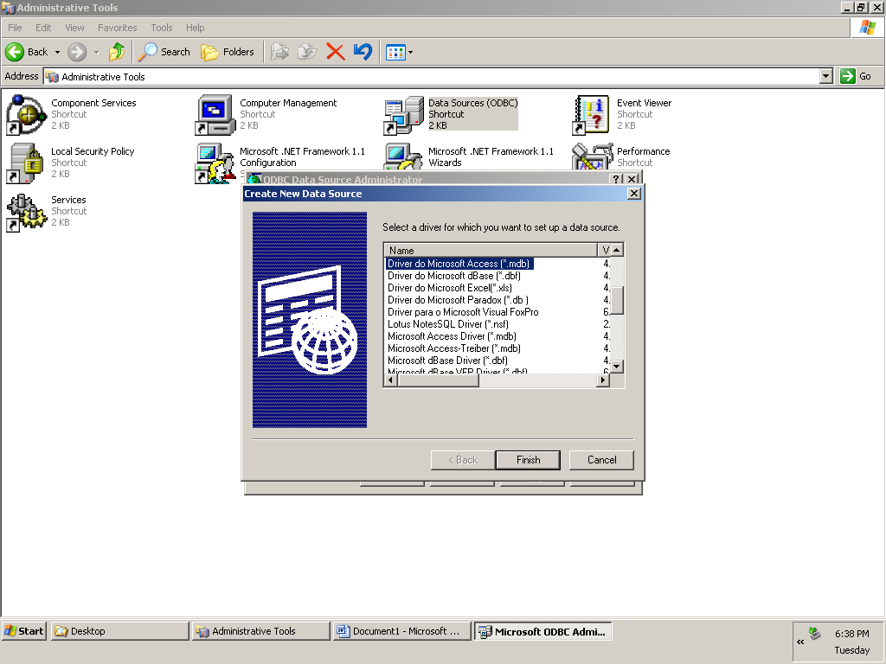

3. Ketik “dbElpiji” pada Data Source Name ➔ Klik Select ➔ Cari dan pilih file DbElpiji.mdb ➔ Klik OK smp selesai…
